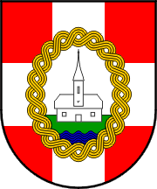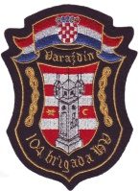

Članovima Udruge 104. brigade, pripadnicima 104. brigade ZNG HV, članovima Kriznog štaba Općine Varaždin 1991.

P O Z I V N I C A

na obilježavanje 25. obljetnice postrojavanja prve naoružane postrojbe 104. brigade ZNG HV, u Zelendvoru, petak, 02. rujna 2016. od 17,00 sati.

Radujemo se Vašem dolasku!

Načelnik Predsjednik Udruge i
Općine Petrijanec zapovjednik 104. brigade
Vladimir Kurečić, dipl. ing. agr. Pukovnik Ivan Rukljić

